**Лабораторная работа №1**

**ИЗУЧЕНИЕ НАСТРОЕК ОС WINDOWS**

* 1. **Цель работы**

Получение навыков в использовании настроек операционной системы.

* 1. **Ход работы**

1.2.1 На рисунке 1.1 представлено отключение автозапуска флеш-накопителя. Путь к автозапуску был проделан согласно методическим указаниям.

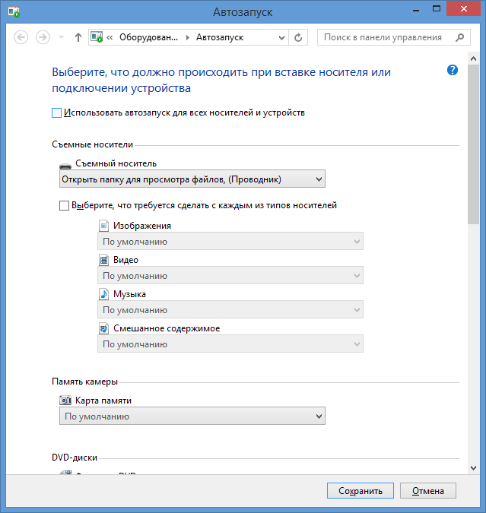

Рисунок 1.1 – Отключение автозапуска флеш-накопителя

1.2.2 Просмотр сведений о компьютере был произведен через командную строку с помощью команды systeminfo (рисунок 1.2).

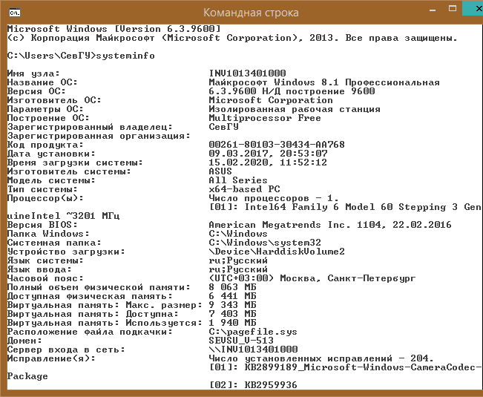

Рисунок 1.2 – Присмотр сведений о компьютере

1.2.3 Включение запуска прежних окон при входе в систему представлен на рисунке 1.3. Путь к этому был проделан согласно методическим указаниям.

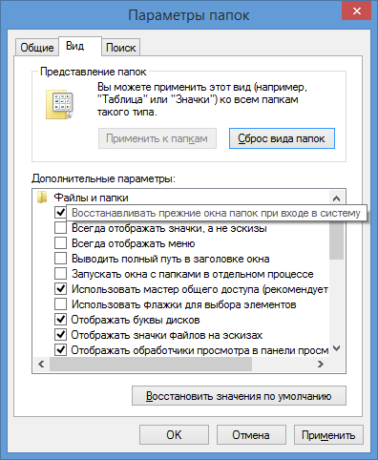

Рисунок 1.3 – Включение запуска прежних окон при входе в систему

1.2.4 Отключение отправки отчета о возникших неполадках представлено на рисунке 1.4.

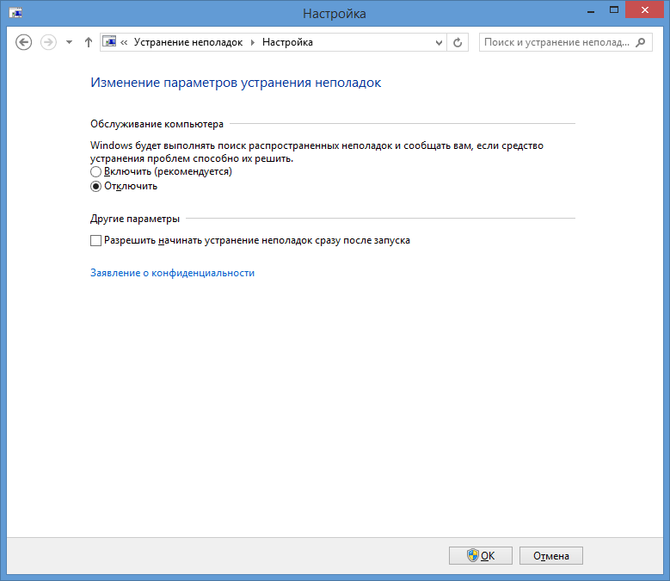

Рисунок 1.4 – Отключение отправки отчета